Fêter le 100ème jour de classe

Cette année, les élèves de l’école maternelle Pasteur de Quiévrechain ont fêté le 100ème jour d'école.

Le principe est :

* de proposer aux élèves des activités différentes autour du nombre 100 pour marquer et célébrer le 100ème jour passé à l'école
* de faire de cette 100ème journée, une journée exceptionnelle et festive.

Les grands ont compté…

Le 100ème jour d’école est arrivé en avril …

Afin de préparer l’exposition qui a eu lieu ce jour, les élèves ont réalisé des collections de 100 objets.

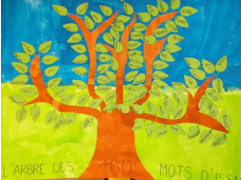 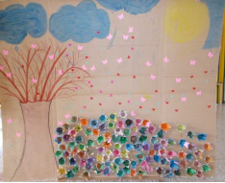

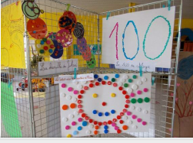 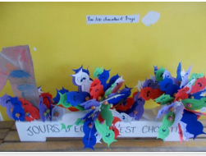

Lors de cette journée, attendue par tous, les familles ont été invitées à participer en créant une œuvre avec leurs enfants.